

|  |
| --- |
| **Algoritma dan Struktur Data 1** |
|  |
| **Modul 8** |
| **Implementasi Algoritma pada Pemrograman Java Sederhana** |

**Disusun oleh:**

**Dwi Intan Af’idah, S.T., M.Kom**

**PROGRAM STUDI TEKNIK INFORMATIKA**

**POLITEKNIK HARAPAN BERSAMA**

**TAHUN AJARAN 2020/2021**

Daftar Isi

Daftar Isi ii

1 Instalasi Apache Netbeans 1

1.1 Instalasi Apache Netbeans untuk 64bit 3

1.1.1 Install JDK 3

1.1.2 Install Apache Netbeans 6

1.1.3 Cara Membuat Project di Apache Netbeans 6

1.2 Instalasi Netbeans untuk 32bit 11

1.2.1 Install JDK 11

2 Program Sederhana 15

2.1 Output mencetak 15

2.2 Mencetak Variabel 17

3 Tugas 8 19

1. Instalasi Apache Netbeans

Salah satu aplikasi yang dapat digunakan untuk membuat aplikasi berbasis Java adalah Apache Netbeans.

Yang perlu dilakukan sebelum membuat project Java:

1. Cek komputer apakah 32 bit atau 64 bit
2. Install JDK
3. Install Apache Netbeans 🡪 untuk 64bit
4. Install Netbeans 8.2 🡪 untuk 32bit
5. Membuat Project di Apache Netbeans 🡪 untuk 64bit
6. Membuat Project di Netbeans 8.2 🡪 untuk 32bit

Cara mengecek komputer 32bit atau 64bit

1. Masuk ke control panel

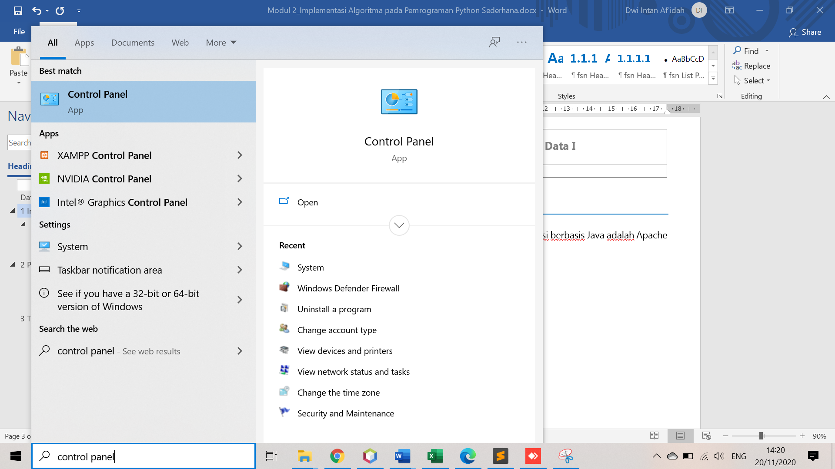

1. Pilih System and Security

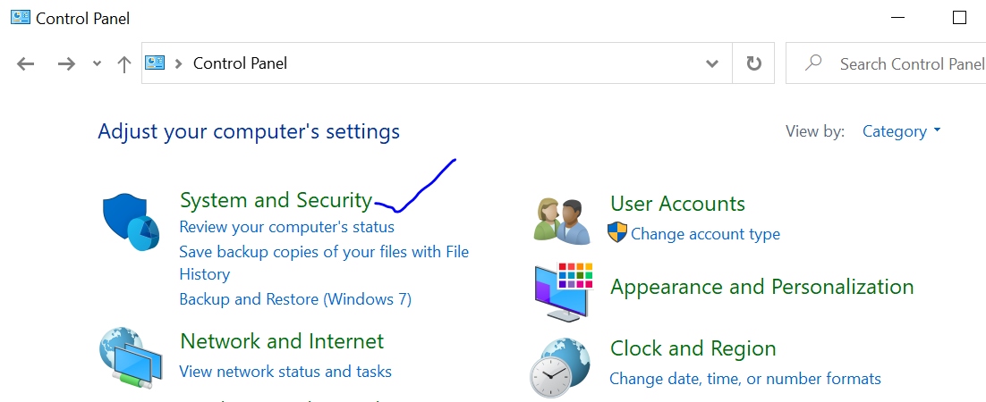

1. Pilih System

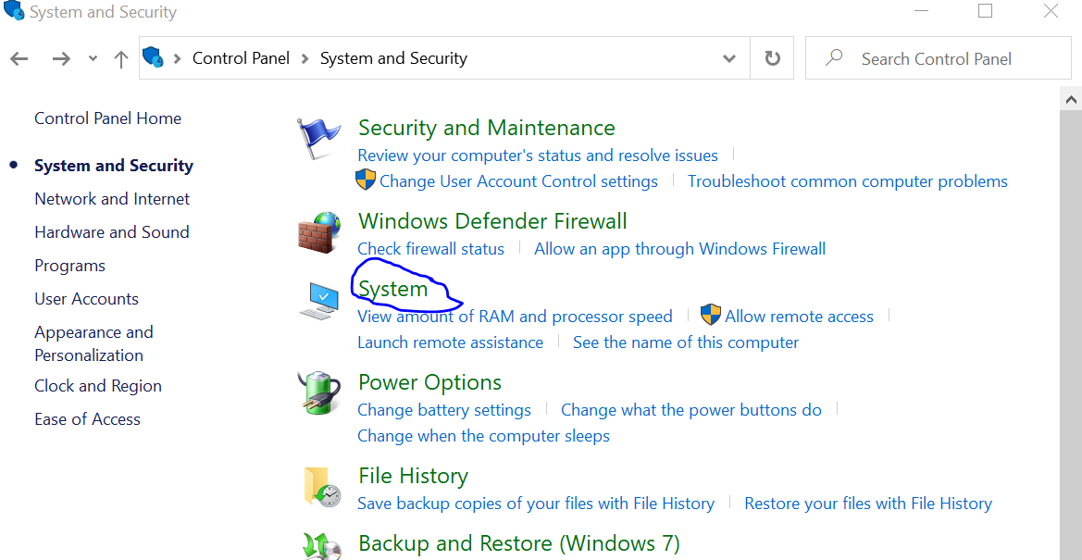

1. Cek apakah 32bit atau 64bit

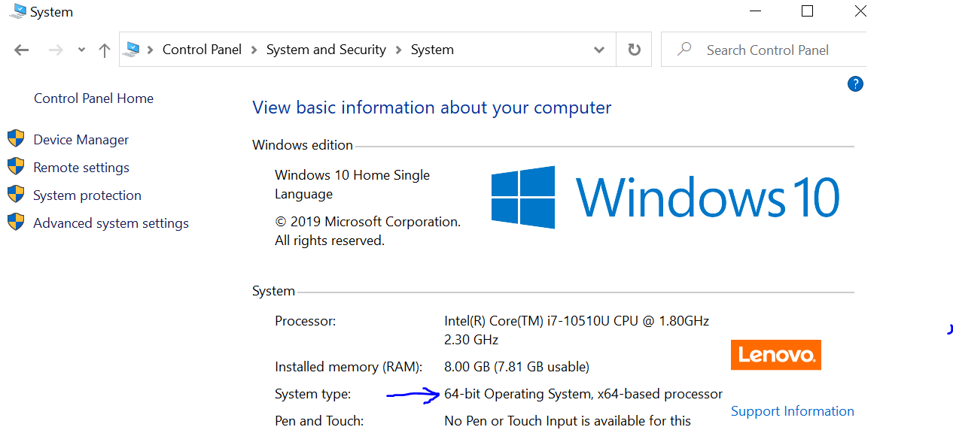

* 1. Instalasi Apache Netbeans untuk 64bit
     1. Install JDK

1. Masuk Link berikut:

<https://www.oracle.com/java/technologies/javase-downloads.html>

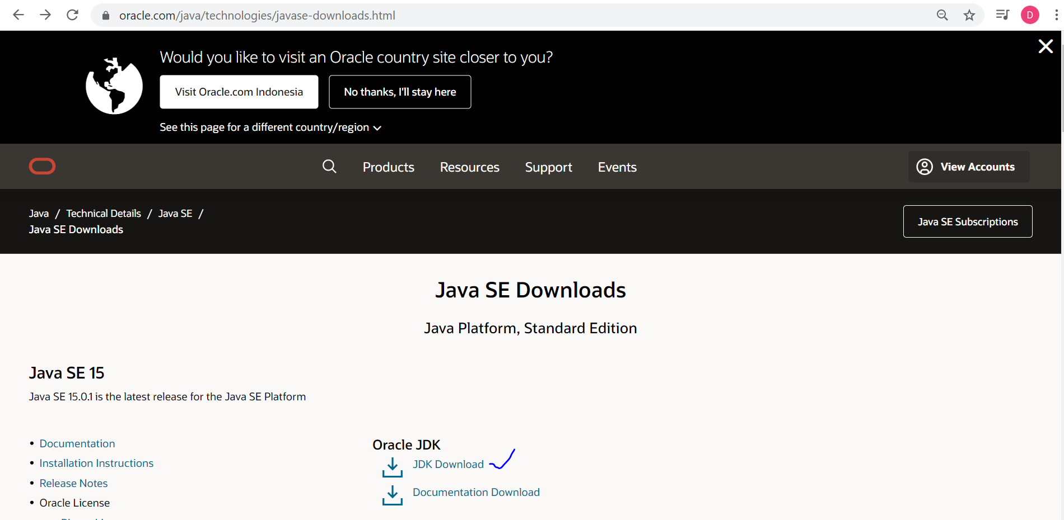

1. Pilih jdk-15

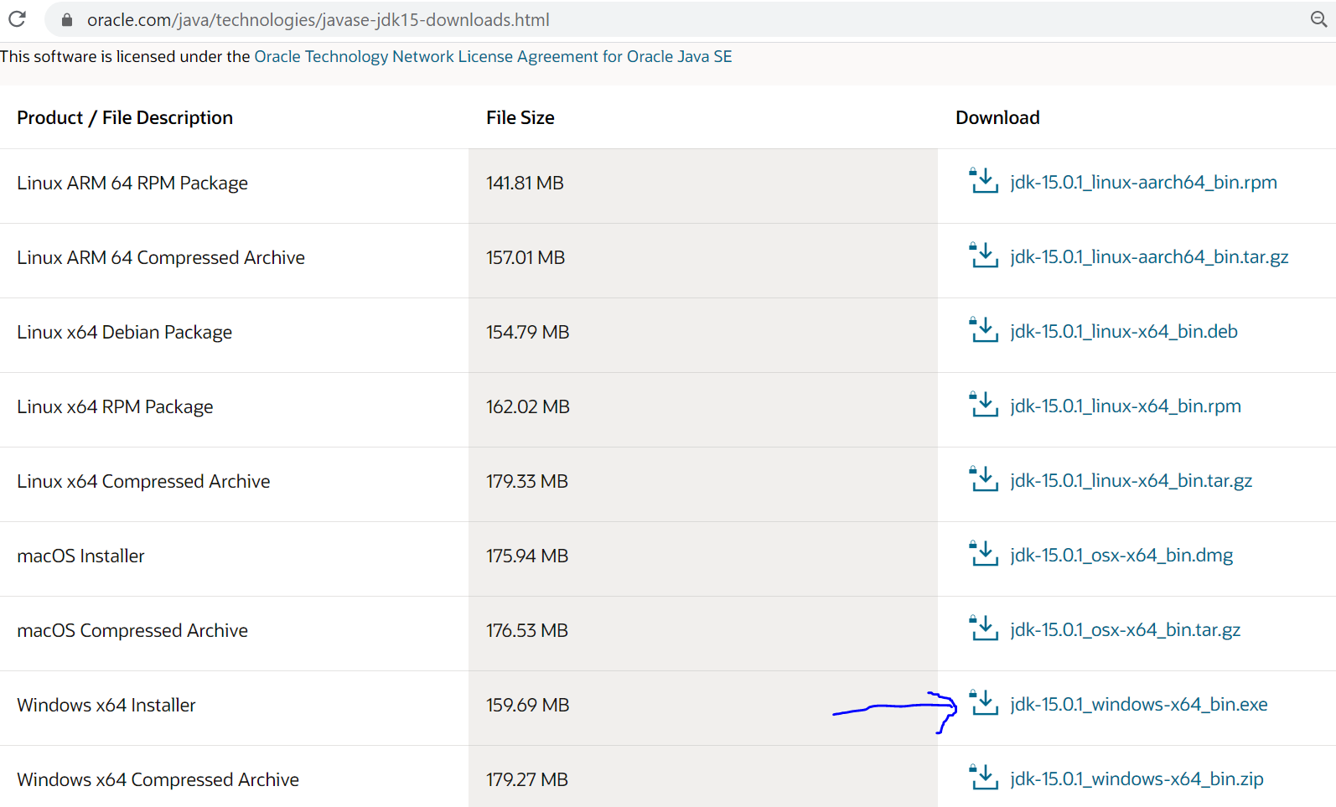

1. Ceklist I reviewed

Pilih Download jdk-15

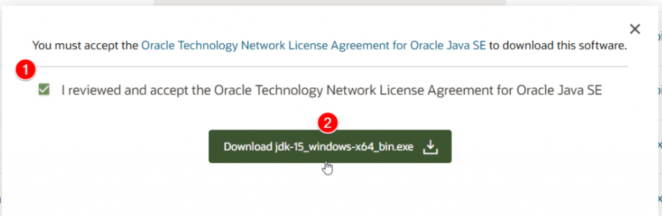

Jika kesulitan, bisa download jdk-15 di link berikut:

https://drive.google.com/file/d/14nyN-SAbYf0Z8UCFXy7YvnI8QspbI4rU/view

1. Setelah selesai download, double klik untuk mulai proses instalasi. Proses instalasi sendiri sama seperti menginstall aplikasi biasa, cukup klik tombol **OK** atau **Next** beberapa kali dan biarkan pilihan default.

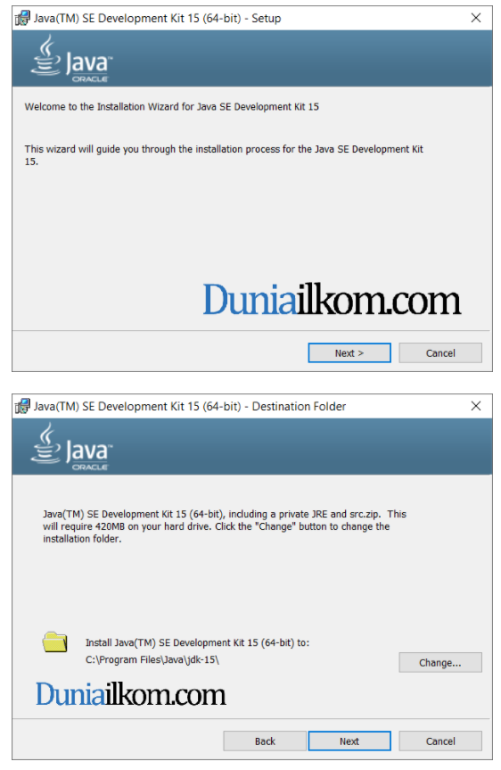

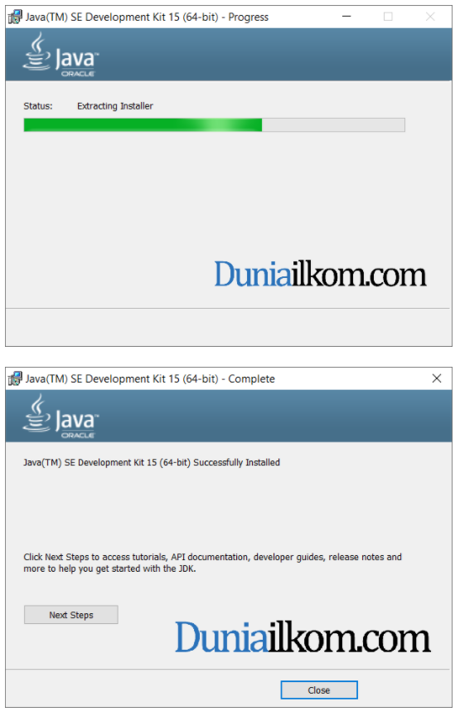

* + 1. Install Apache Netbeans

1. Buka link berikut untuk download installer Apache Netbeans

<https://netbeans.apache.org/download/index.html>

1. Pilih tombol Download di bagian Apache NetBeans 12 (NB 12.1)

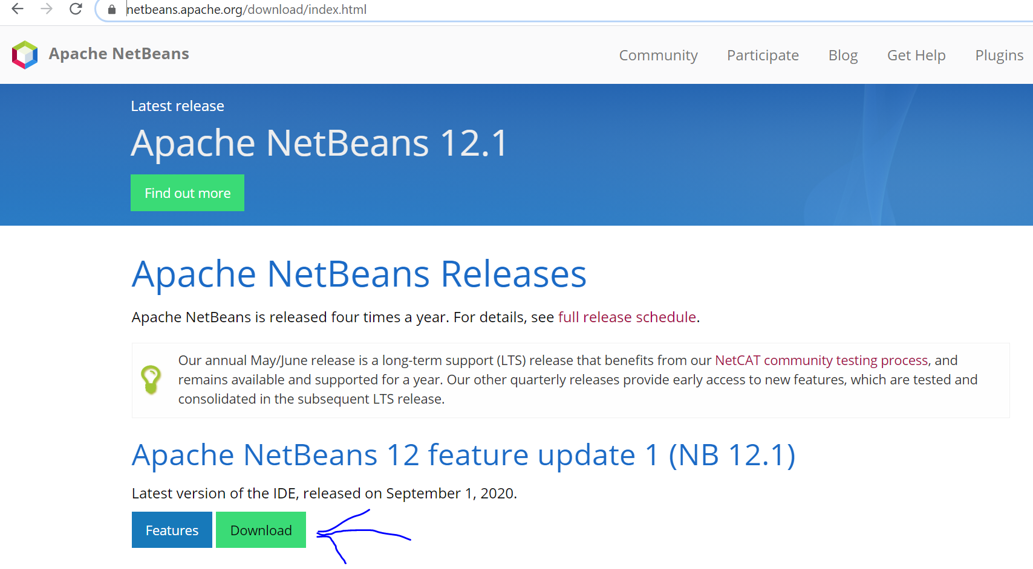

1. Setelah selesai download, double klik untuk mulai proses instalasi. Proses instalasi sendiri sama seperti menginstall aplikasi biasa, cukup klik tombol **OK** atau **Next** beberapa kali dan biarkan pilihan default.
   * 1. Cara Membuat Project di Apache Netbeans
2. Buka Aplikasi Aphace Netbeans.

Sehingga muncul jendela seperti di bawah ini.

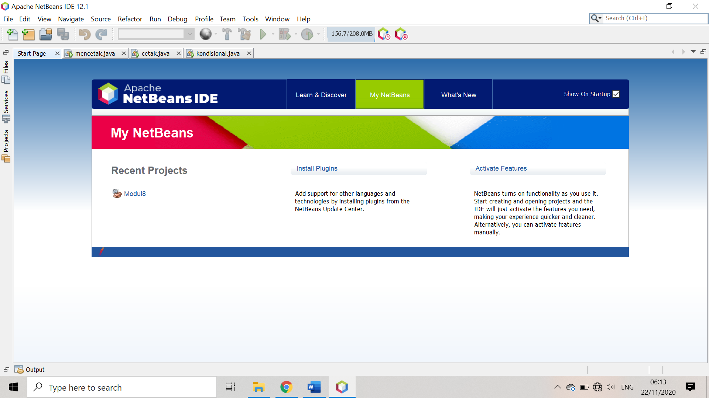

1. Pilih tombol New Project.

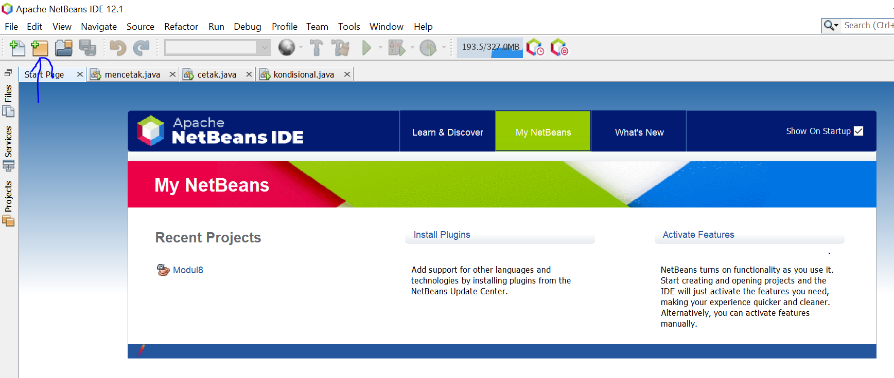

1. Pilih Java With Maven> Java Application.
2. Pilih Tombol Next.

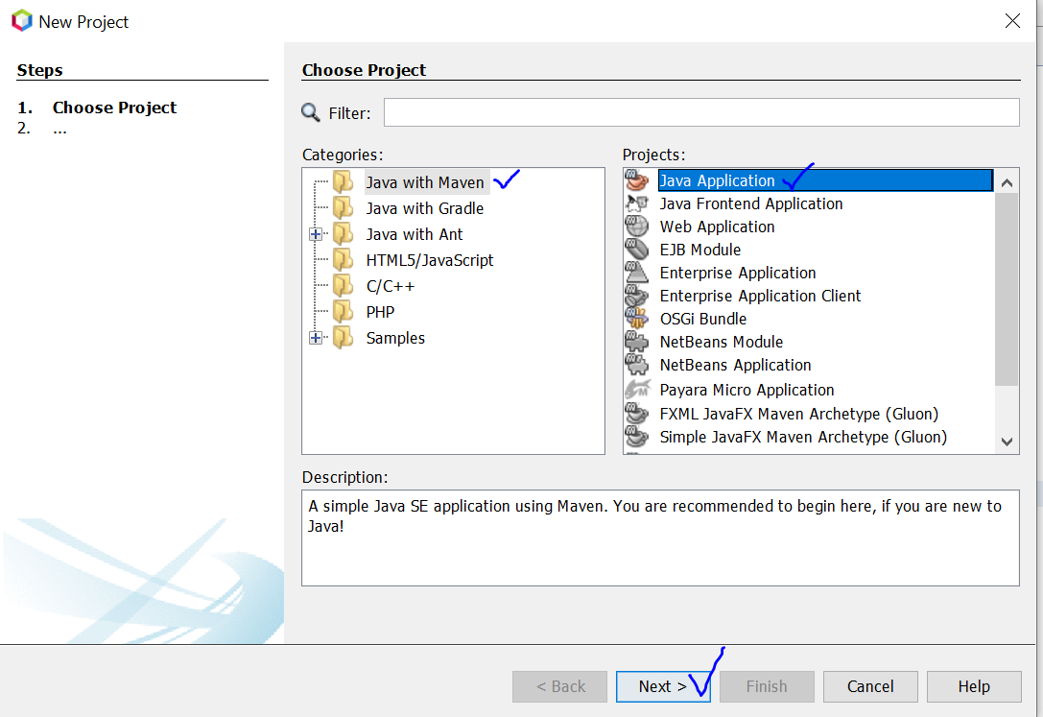

1. Isi form untuk membuat project.

Project Name: Nama Project

Project Location > Browse: Pilih tempat penyimpanan project

Group ID: Nama Group

Package: Otomatis akan terisi sendiri

1. Pilih tombol Finish.

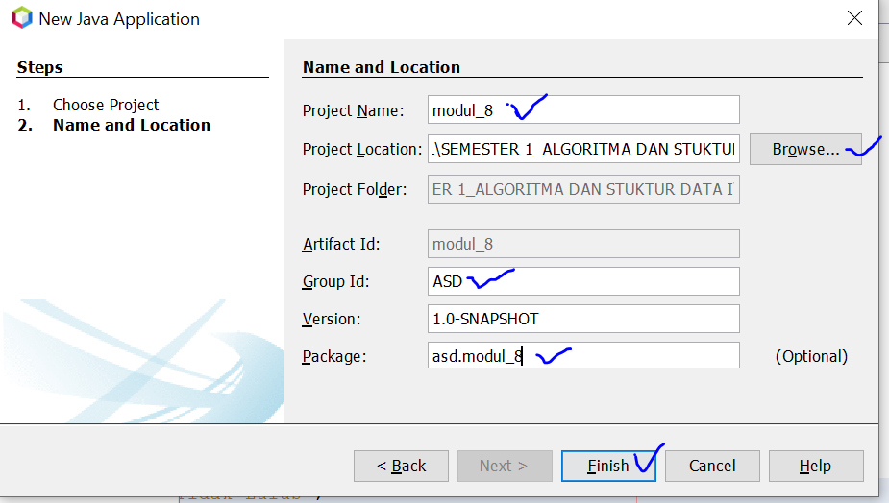

1. Membuat package baru.

Klik kanan pada Source Package. Pilih New > Java Package

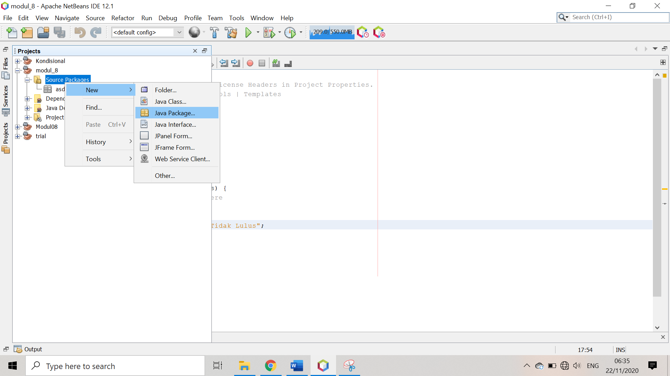

1. Isi form pada package baru

Package Name: Membuat nama Package

1. Pilih tombol Finish

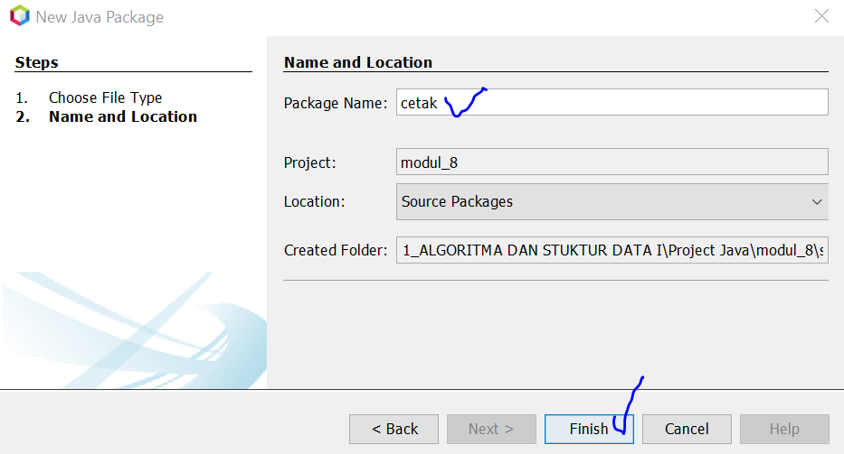

1. Membuat file Java Class.

Klik kanan pada package yang sudah dibuat (Klik kanan “cetak”). Pilih New > Java Class

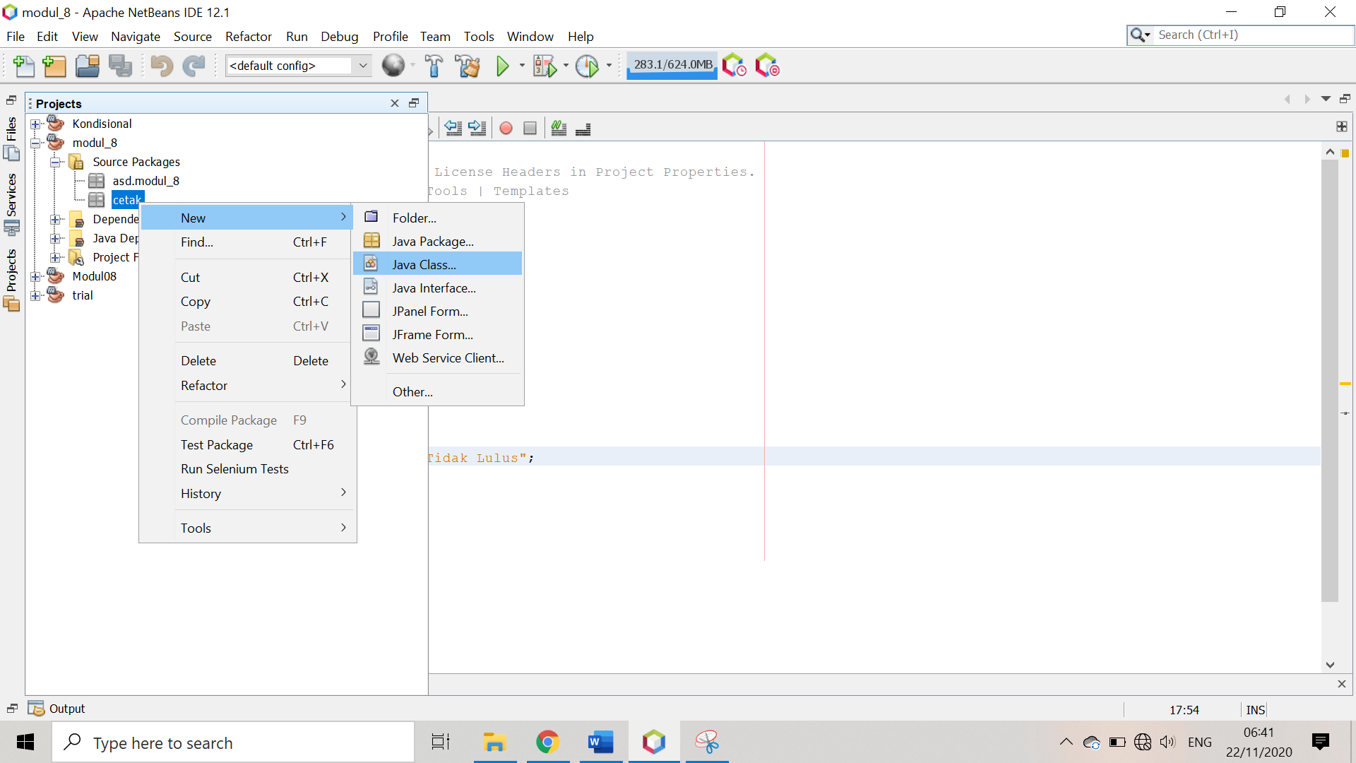

1. Mengisi form Class baru.

Class Name: Memberikan nama Class

1. Pilih tombol Finish

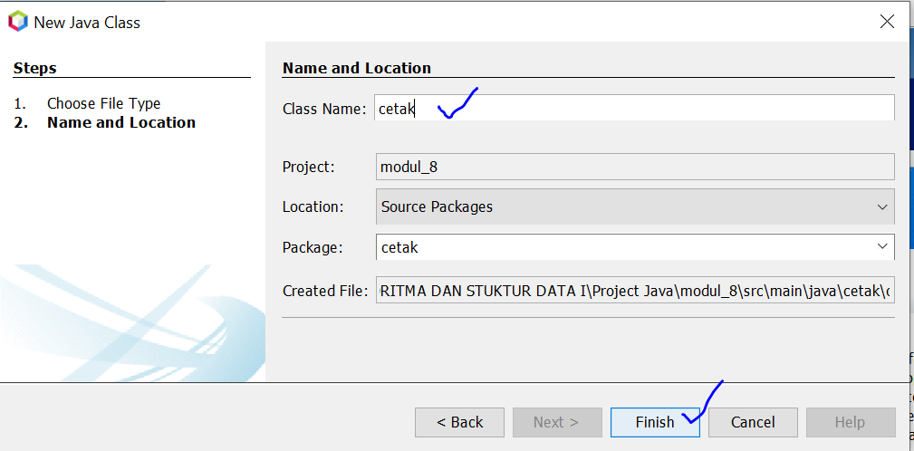

1. Muncul halaman yang siap untuk dilakukan peng-codingan.

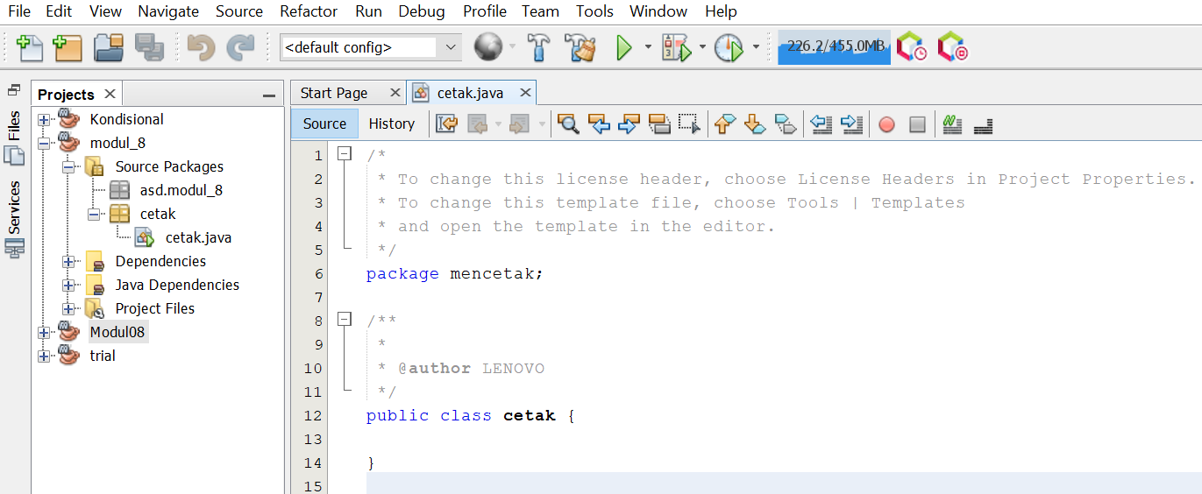

* 1. Instalasi Netbeans untuk 32bit
     1. Install JDK

1. Download JDK yang sudah satu paket dengan Ntebeans 8,2.

Caranya buka link <https://www.oracle.com/technetwork/java/javase/downloads/jdk-netbeans-jsp-3413139-esa.html>

1. Pilin Accept License Agreement

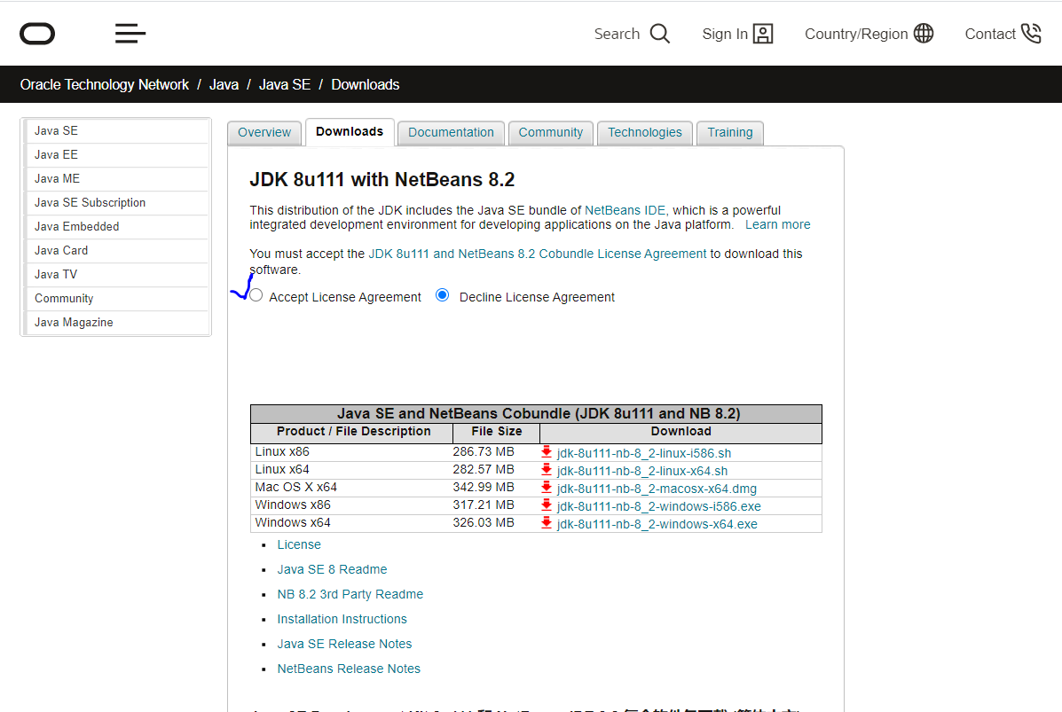

1. Pilih yang bagian Windows x86, untuk proses download

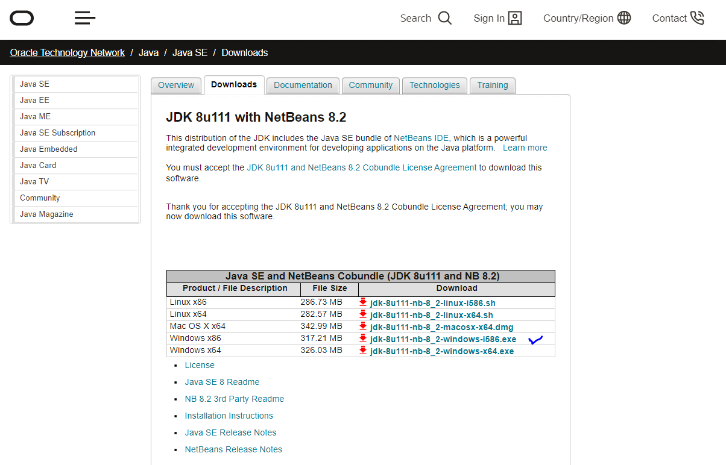

1. Klik 2 kali pada file yang sudah selesai di download.

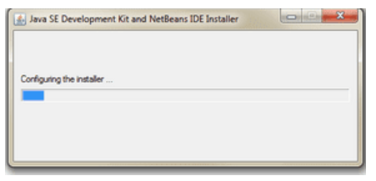

1. Kemudian pilih Next

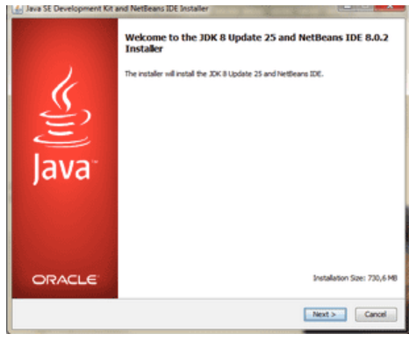

1. Jika sudah, lalu pilih I accept the term in the license agreement dan setelah itu klik Next.

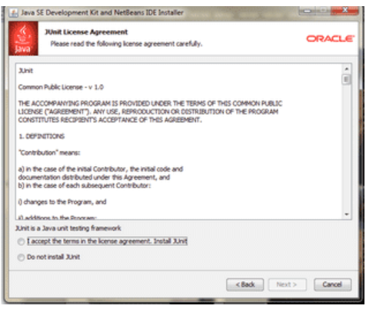

1. Selanjutnya pilih lokasi file akan diletakkan dan diinstal, lalu klik next.
2. Lalu pilihlah tempat JDK dan juga Netbeans, lalu klik Next

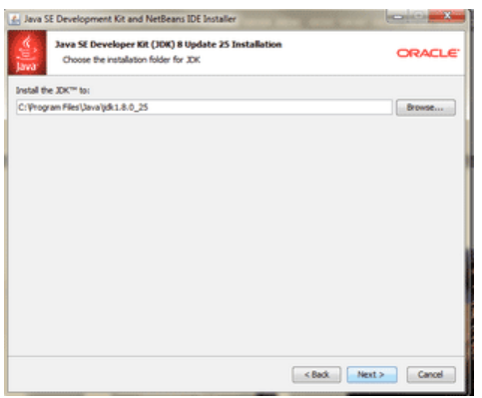

1. Setelah proses instalasi selesai, kemudian klik finish untuk menampilkan netbeans.

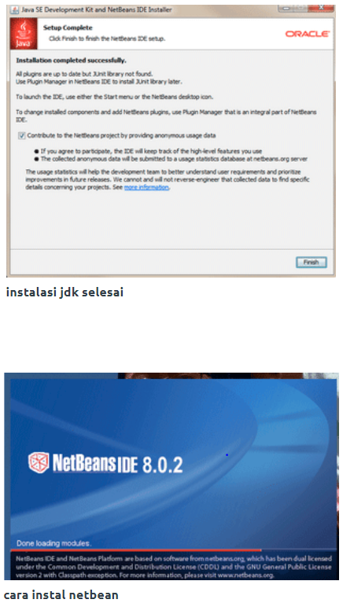

1. Program Sederhana
   1. Output mencetak
2. Mulai mengcoding

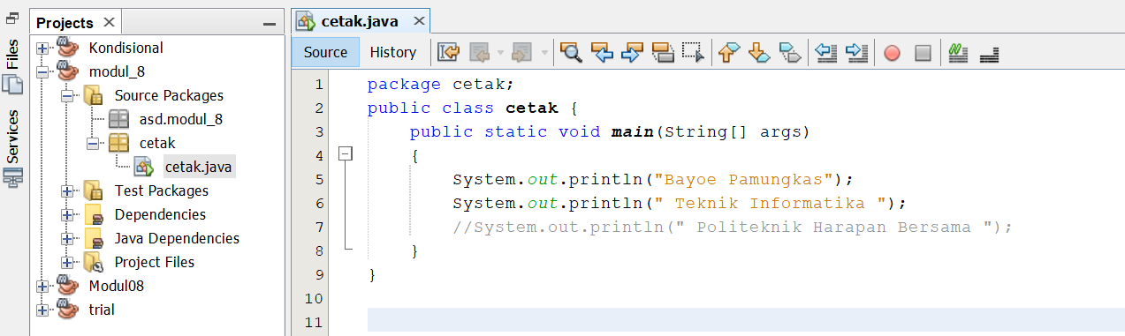

1. Untuk menjalankan codingan, klik kanan pada file .java kemudia pilih “Run File”

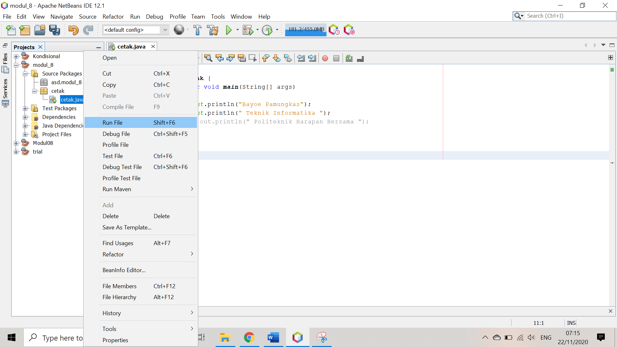

1. Berikut output dari cetak.java

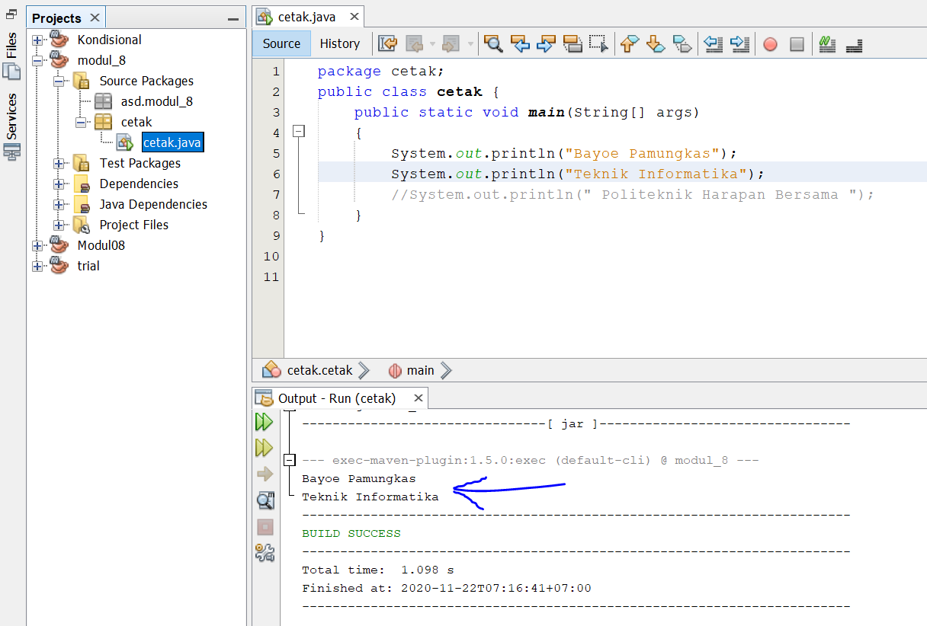

Keterangan baris

2: menyatakan nama class = cetak

3: Fungsi utama yang dipanggil saat program di-running

5 – 6: Mencetak

* 1. Mencetak Variabel

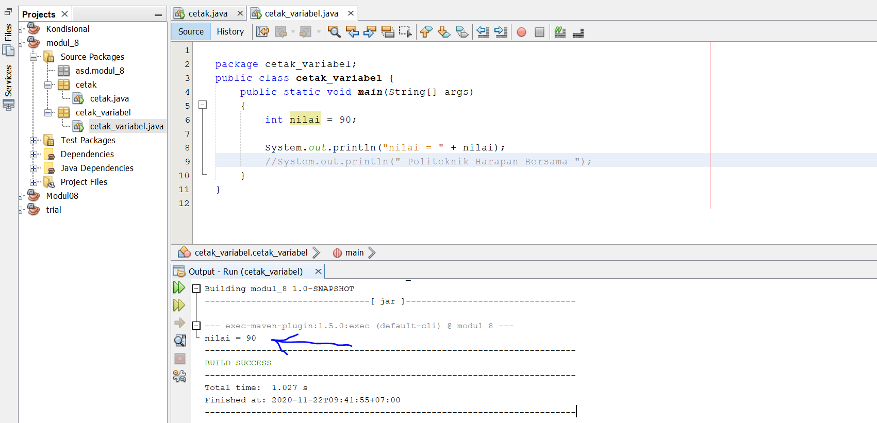

1. Tugas 8

Buatlah program untuk kasus di bawah ini:

1. Program untuk menampilkan:

Nama saya Sri Mulyaningtyas

Saya suka programming

(tidak perlu menggunakan algoritma perulangan)